学前教育教研室课程教学教研活动

- 指导思想
深入贯彻落实《3-6岁儿童学习与发展指南》及《幼儿园教育指导纲要》精神，以“提升保教质量”为核心，以“解决教学真问题”为导向，通过多元化、沉浸式的教研活动，激发教师内驱力，促进教师专业成长，深化园本课程建设，最终实现幼儿全面而富有个性的发展。
- 学前教育、婴托教研室2025年5月教研会
我校在2025年5月20日下午16:30展开了学前教育、婴托教研室2025年5月教研会。其教研会方案内容详实，结构清晰，兼顾理论深度与实践操作性，使其真正服务于本校教学质量的提升。

1.核心理念与目标
理念：以儿童为中心，以问题为导向，以研促教，教学相长。
目标：
（1）提升教师专业素养：深入理解《3-6岁儿童学习与发展指南》精神，掌握先进的学前教育理论与实践方法。
（2）解决教学实际问题：聚焦一日生活、区域活动、集体教学中的真实困惑，通过集体智慧寻求解决方案。
（3）优化课程体系建设：完善本园特色课程，开发优质教学资源，实现课程的园本化和生本化。
（4）营造学习型组织氛围：形成开放、互助、反思、创新的教研文化，促进教师队伍梯队成长。

2.教研活动主要形式
（1）为避免枯燥，建议多种形式交替进行，保持教研活力。
专题研讨式：围绕一个核心主题（如：如何支持幼儿的深度游戏？如何有效观察与记录？）进行深度学习和讨论。
（2）课例研究式： 围绕一节课或一个活动进行“备课-说课-观课-议课-反思”的循环研究。这是最常用、最有效的形式。
（3）案例分析式：针对教育实践中遇到的典型幼儿行为、家园沟通案例等进行剖析，分享经验。
（4）工作坊式：以实操技能培训为主，如：环创制作、教玩具开发、绘本戏剧工作坊、新媒体技术应用等。
读书分享会：共读一本专业书籍或一篇前沿文章，交流心得，联系实际。
（5）“世界咖啡”式：针对一个复杂问题，分组讨论，轮换桌长，汇集多元观点。
（6）成果展示与观摩：定期举行优质课观摩、环境创设评比、教研成果汇报会等。
3.活动的组织和实施
（1）教研室主任或负责人负责活动的策划与实施，根据教学进度和教师需求安排活动的具体时间和内容。
（2）课题研究：鼓励教师申报与学前教育相关的科研课题，并通过集体讨论和课题研究促进教学水平的提升。
（3）学生反馈：定期收集学生对课程的反馈，作为教研活动的重要依据，推动课程内容和教学方法的优化。
4.教研成果
（1）教学质量的提升：教师的教学能力得到显著提高，学生的学业成绩和综合素质逐步提高。
（2）教师专业成长：教师通过参与教研活动，不仅提升了课堂教学能力，还在学术研究和教育理念上有所突破。
详细见附件2：
- 学前教育、婴托教研室2025年6月教研会
1.传达学习重要文件精神
(1)传达学习：《求是》杂志发表习近平总书记重要文章《加快建设教育强国》
(2)传达学习：守规矩须为自觉
2.传达学院相关工作要求：
(1)调课制度一网通办理流程、课时统计表书写格式问题。
(2)教研室所有涉及到的活动经费必须写请示、方案、经费预算，报教学部上会，给院长签字，流程必须规范。
(3)教研室简报书写要求。
(4)期末考试试卷请教研室主任再次检查核对后打包上交
(5)本周内上交下学期教学计划、教材征订
(6)7月12日前交备课本、教师工作手册到教学部。
(7)各教研室负责的实训室要定期提醒实训室管理员排查安全隐患及卫生情况。放假前必须要亲自到每间实训室进行检查并拍照上传到群里。

3.实施与保障机制
(1)组织保障：成立教研领导小组，由教研室主任总负责，年级组长分工协作。
建立“教研活动签到-过程记录-成果归档”的闭环管理制度。
(2)时间保障：每月第一周和第三周的周三下午为固定教研时间，每次不少于2小时。确保每位教师每学期至少有一次主讲或重点发言的机会。
(3)资源保障：设立专项教研经费，用于购买专业书籍、邀请专家、奖励优秀教研组和个人。建立数字化教研资源库，共享活动方案、课件、视频等资料。
(4)评价激励：采用“过程性评价”与“成果性评价”相结合的方式。评选“教研之星”、“优秀教研组”，并将教研成果作为职称评定、评优评先的重要参考依据。
详细见附件3:

附件2;
学前教育、婴托教研室2025年5月教研会内容
会议地点：综合楼4楼人文学院办公室
会议主持人：张静
会议时间：2025年5月20日下午16:30
会议内容：校赛、双证考试、劳动教育系列活动
1.2025年9月新生班班主任确认情况（杨黎）
2.落实校赛工作（童话剧），备赛情况＋奖品确认
3.2025年6月保育员、育婴员考试事宜（张静）
- 婴幼儿托育服务与管理专业校赛（张晓璐）
- 德宏州卫健委关于选派托育教师培训事宜（陆春艳）
6.德宏职业学院2025年“七彩劳动.匠心育人”劳动教育主题活动方案相关工作通知（杨黎）
（1）劳动教育典型案例评选（张丽、李杏华）
（2）劳动教育精品课程建设：理论、托育各一门（景玉梦云、张晓璐、闫婷）
（3）劳动教育系列活动：美术组一周一个内容安排（彭秋砚、苏玉玲）
（4）总方案活动汇总：段雯舒
7、各组进行集体备课、查看各出版社邮寄最新教材
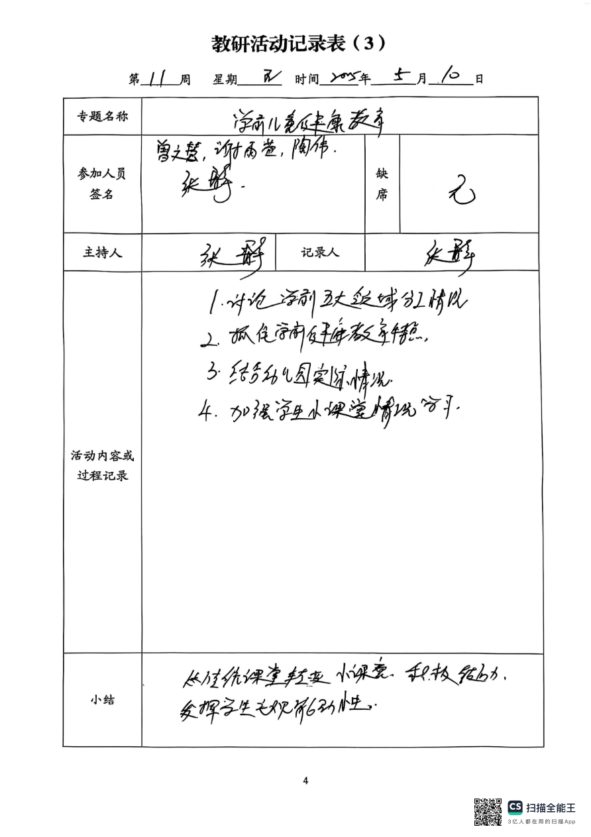

附件3：
2025年6月学前、托育教研会内容
一、传达学习重要文件精神
1.传达学习：《求是》杂志发表习近平总书记重要文章《加快建设教育强国》 领学人：张晓璐
2.传达学习：守规矩须为自觉 领学人：杨潘洲
本学期教学督导反馈意见。（各教研室需每月进行教研、集体备课提升教师教学质量）
二、传达学院相关工作要求：
1. 调课制度一网通办理流程、课时统计表书写格式问题。
2. 教研室所有涉及到的活动经费必须写请示、方案、经费预算，报教学部上会，给院长签字，流程必须规范。
3. 教研室简报书写要求。（黄婷）（活动开展后必须梳理活动简报，由教研室主任进行一审一校，上报到教学部二审二校，分管教学领导进行三审三校，由办公室报宣传部）
4. 期末考试试卷请教研室主任再次检查核对后打包上交（张静）
5. 本周内上交下学期教学计划、教材征订（教材征订如有新增、更换需填写教材选用申请表报教学部，学院上会通过后才可征订。
6. 7月12日前交备课本、教师工作手册到教学部。
7. 各教研室负责的实训室要定期提醒实训室管理员排查安全隐患及卫生情况、每月一报何维伟。放假前必须要亲自到每间实训室进行检查并拍照上传到群里。

三、工作安排：
（一）2025秋季学期学前、托育教学计划、教材征订：张静、景玉梦云 、段雯舒、张晓璐
（二）人培修订：段雯舒、景玉梦云、李艳萍、闫婷
（三）保育员、育婴员考证工作：黄婷、尹照磬、闫婷
保育员考试时间：17周周末、6月21/22号
监考人员：杨黎、尹兆謦、杨潘洲、董从香
育婴员考试时间：18周周末、6月28/29号
监考人员：黄婷、张晓璐、张静、李杏华、彭秋砚、李艳萍、段雯舒、闫婷
（四）学前、托育毕业晚会：预计6月19或6月25日 晚7：30
1.童话剧节目、邀请园所：张静
2.邀请托育园所：闫婷
3.奥尔夫节目：王馥艳
4.活动方案、背景设计、节目单设计、邀请卡设计、经费预算：张丽、苏玉玲
5.活动简报、催场、道具组工作人员安排：杨潘洲、尹照謦
6.主持人、节目顺序、节目彩排、晚会总指挥、音乐收集：李杏华、许阿满、寸童
7.对接湖山、音响总控：沈家斌
8.会场布置、座位安排、迎宾：李艳萍
9.拍照：摄影学会（杨黎对接）
（五）毕业班工作办理：张静
（六）期末考试安排：张静
（七）期末试卷收取：张静、张晓璐
（八）南亚东南亚大学生艺术展演活动拍摄：杨穆、张瑶瑶
（九）2025非遗活动进校园：
1.对接德宏州傣剧团、各二级学院参加学生：杨黎
2.活动策划、方案、经费预算：杨黎
3.活动主持：排枭龙
4.拍照、简报：彭秋砚
5.背景设计、活动邀请函设计、布标、报账：苏玉玲
（十）舞蹈家协会进校园培训分工：
1.对接德宏州文联、活动策划、方案、经费预算：杨黎
2.组织各班学生参与培训：李杏华、寸童
3.活动简报、报账：寸童
（十一）毕业晚会、非遗进校园、舞蹈家协会进校园：均由学院摄影协会辅助拍摄。

